온라인 폭력

옮긴 이: 이불쟁이(DSO)
저작물 이용허락 표시: 이 글은 출처를 명시하는 한 복제·배포·공중송신 등 어떠한 방법으로도 자유롭게 이용할 수 있습니다. 다만, 이 글 전체를 온라인으로 제공하는 경우에는 무료로 제공하여야 합니다.

온라인 폭력이란 무엇인가

온라인 학대는 소셜 네트워크를 통해서, 온라인 게임 도중, 혹은 휴대전화를 사용할때를 포함하여 웹 상에서 일어나는 모든 종류의 학대를 말한다. 아동과 어린 사람들은 사이버 불링, 그루밍, 성적 학대, 성적 착취 혹은 감정 학대를 당할 수 있다.
아동은 낯선 사람뿐만 아니라 아는 사람들에게도 온라인 학대를 당할 수 있다. 온라인 학대는 현실에서 일어나는 학대의 일부가 될 수 있다 (예를 들면 불링 혹은 그루밍). 혹은 온라인에서만 일어날 수도 있다 (예를 들면 아동을 설득하여 온라인에서 일어나는 성적 행위에 동참시키는 것).
아동은 온라인 학대에서 벗어날 수 없다고 생각하는 경우가 있다. 왜냐하면 가해자들은 낮밤을 가리지 않고 아동들에게 연락할 수 있으며, 이 학대는 침실과 같은 안전한 장소를 침범할 수도 있고, 이미지와 비디오는 저장되거나 타인들과 공유될 가능성이 있기 때문이다.

학대의 종류
온라인 불링 혹은 사이버 불링
사이버 불링은 소셜 네트워크, 게임, 휴대전화를 통해 발생하는 불링 가운데 점점 많은 비율을 차지하고 있다. 사이버불링은 누군가에 대한 소문을 퍼트리거나, 혹은 못되거나 수치심을 일으키는 메시지, 이미지 혹은 영상을 게시하는 것을 포함한다.
오프라인에서 일어나는 또래들의 괴롭힘이 연장되는 경우, 아동은 온라인에서 본인을 괴롭히는 이가 누군지 알 수도 있다. 혹은 그들이 가짜 혹은 익명 계정을 사용하여 괴롭힐 수도 있다. 익명 계정을 사용하는 것은 어렵지 않으며 이때문에 괴롭힘에 동참하게 되는 가능성이 증가하는 것이다.
사이버 불링은 다음을 포함한다.
- 위협적이거나 모욕적인 텍스트 메시지 전송하는 것
- 수치스러운 이미지 혹은 비디오를 만들고 공유하는 것
- 트롤링: 위협적이거나 화를 불러일으키는 메시지를 소셜 네트워크, 채팅방, 혹은 온라인 게임을 통해 보내는 것
- 아동을 온라인 게임, 온라인 활동 혹은 온라인 친구 그룹에서 배제시키는 것
- 특정 아동에 대한 혐오 사이트 혹은 그룹을 만드는 것
- 어린 사람들에게 자해를 부추기는 것
- 누군가에 대한 모욕적인 투표를 하는 것 (찬성이든 반대이든)
- 어린 사람을 수치스럽게 만들기 위해서, 혹은 그들의 이름을 사용하여 곤란하게 만들기 위해 가짜 계정을 만들거나 그들의 온라인 신분을 훔쳐서 이용하는 것
- “섹스팅”이라고 알려진 것, 즉 노골적인 메시지를 전송하는 것
- 아동으로 하여금 성적 이미지를 보내도록 하거나 성적 대화에 참여하도록 압박하는 것

=> NSPCC(National Society for the Prevention of Cruelty to Children)에 따르면, Cyberbullying에 디지털 성폭력 포함

성폭력
실제와 통계

* 작년(2015/16)에만 차일드라인(Childline)을 통해 청소년들과 온라인 성폭력에 대해 이야기하는 3,700번의 세션을 가졌다.
=> 2015/16년 차일드라인에서 청소년과 함께 한 상담 세션에서 온라인 성폭력 (예를 들면 성적으로 노골적인 이미지에 노출되었다거나 성적인 이미지/메시지를 공유하고 그루밍하는 것)에 대해 이야기한 세션이 3,716번 있었다. 이는 2014/15년도에 비하여 24%나 증가한 수치이다.

* 2014/15년 영국에서는 아동 대상 성폭력이 47,000건 이상 발생했다.
=> 해당 기간에 잉글랜드, 웨일즈, 북아일랜드, 스코틀랜드의 경찰서에 신고된 아동 성폭력은 총 47,008건이었다. 몇몇 범죄는 16세 미만 아동에게, 몇몇은 18세 미만의 아동에게 자행된 것이었다. 아동 성폭력은 다음과 같은 것들을 포함한다. 성폭력, 강간, 아동이 포함된 성행위, 책임자(position of trust)가 저지른 학대, 성매매 혹은 포르노그라피를 통한 아동 학대, 성적 그루밍.

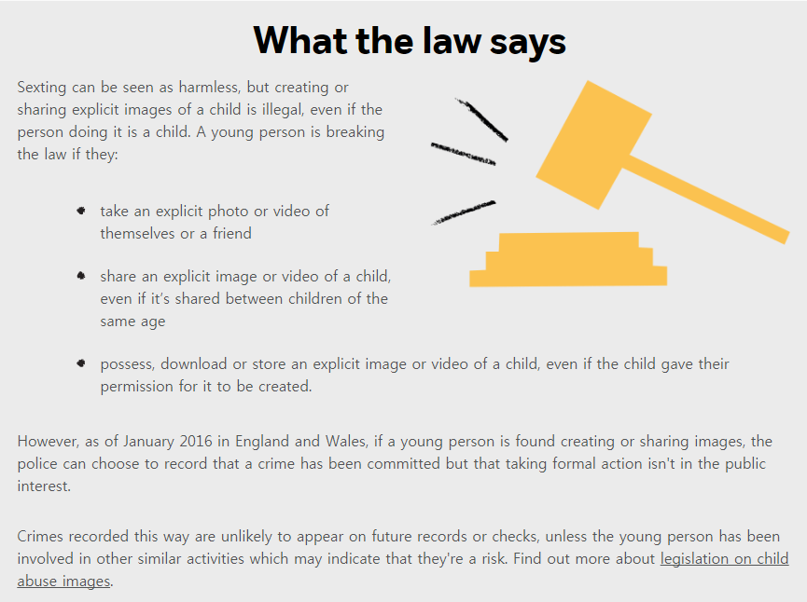

(아래는 위의 이미지 속 텍스트 번역)
섹스팅은 아무런 피해를 초래하지 않는다고 볼 수도 있지만, 아동의 노골적인 이미지를 제작하고 공유하는 것은 그 일을 행한 사람이 아동이라 할지라도 불법이다. 아동/청소년이라 할지라도 다음과 같은 경우에 법을 위반하게 된다.
- 본인 혹은 친구의 노골적인 사진/영상을 촬영한 경우
- 아동의 노골적인 사진/영상을 공유한 경우, 심지어 또래 아동 사이에서 그것을 공유했다 하더라도 불법이다.
- 아동의 노골적인 사진/영상을 소지, 다운로드, 저장한 경우. 아동이 그것을 제작해도 된다고 허락했을 경우에도 이는 불법이다.
그러나 2016년 1월, 잉글랜드와 웨일즈에서는 청소년이 이미지를 제작하거나 공유한다는 것이 밝혀질 경우 경찰이 선택적으로 범죄 발생을 기록할 수 있다. 하지만 반드시 공식적으로 정식 조치를 취해야 하는 것은 아니다.
이런 식으로 기록된 범죄는 해당 청소년이 유사 행위에 휘말릴 경우 위험이 있다고 판단될 때만 공개되며 그 외에는 미래의 기록에서 드러나지 않는다.

https://www.nspcc.org.uk/preventing-abuse/child-abuse-and-neglect/online-abuse/

